 | CFGS: DAW  MÒDUL 0487: ENTORNS DE DESENVOLUPAMENT | CENTRE D’ESTUDIS ROCA  Professors/es:  Pablo Cubiles  Arnau Rodríguez  http://www.ceroca.cat/
ALUMNE: Raúl Abad
CURS: 1r DAW
 | RA1 - PR2 - Rols, Scrum i arquitectura bàsica | DATA LLIUREMENT:
RESULTATS D’APRENENTATGE:
1. Reconeix els elements i les eines que intervenen en el desenvolupament d'un programa informàtic, analitzant les seves característiques i les fases en què actuen fins arribar a la seva posada en funcionament.
METODOLOGIA
Treball sobre els rols de software i quines tasques realitzen en els projectes. Anàlisi de models de desenvolupament de projectes.
EQUIP I MATERIALS:
Ordinador amb connexió a internet.
TEMPORITZACIÓ:
Dues hores.
TIPOLOGIA :
Individual.
CRITERIS D’AVALUACIÓ:
1.6. | Avalua la funcionalitat oferta per les eines utilitzades en programació
ACTIVITATS:
- Resol el següent cas pràctic:
El nostre client és una cooperativa de compra de productes d’alimentació. El client ha de complir amb els requisits establerts per un consum responsable. Això inclou, per exemple, poder donar d’alta als productes (amb opcions per classificar si són productes carnis, vegetals, sense gluten, dates de caducitat, requisits de conserva, requisits de transport), poder donar d’alta els productors, poder donar d’alta a transportistes, poder traçar rutes que poden seguir els productes, poder crear comandes, poder fer vendes directes a clients, poder donar d’alta a clients, etc.
El client (la cooperativa) ens demana una aplicació web, consistent en la realització d’un portal, per fer les diferents gestions.
      - Identifica un mínim de dues possibles Èpiques en aquest projecte. (1 punt)
Les dos èpiques possibles són:
- Gestió de productes segons la seva classificació.
- Gestió d’alta de usuaris.
      - Crea un Backlog amb un mínim de 8 User Stories, pertanyents a alguna de les Èpiques que hagis anomenat a l’apartat anterior. Pots utilitzar l’exemple de Backlog del PowerPoint. Inclou el full de càlcul del Backlog per respondre a aquesta pregunta. (3 punts)
      - Crea una Scrum Board a Trello per gestionar el desenvolupament de l’aplicació web de la cooperativa descrita en aquesta pràctica. (3 punts)
a. Creació i organització del tauler
Crea un tauler amb les cinc llistes següents:
      - To do: tasques pendents de començar.
      - En desenvolupament: tasques que s’estan realitzant.
      - A punt per testing: tasques desenvolupades i pendents de provar.
      - En testing: tasques que s’estan comprovant.
      - Done: tasques provades que compleixen els requisits.
Selecciona User Stories del backlog de l’apartat B, desglossa-les en tasques i crea una targeta per a cada tasca. Indica a cada targeta el títol, la descripció i la User Story a la qual pertany.
Inclou captures llegibles que mostrin tot el tauler, les cinc llistes i les tasques creades.
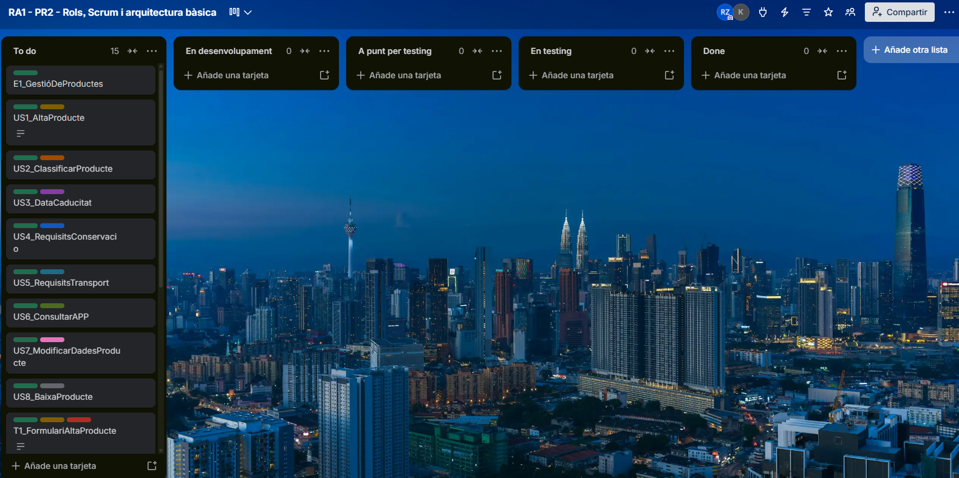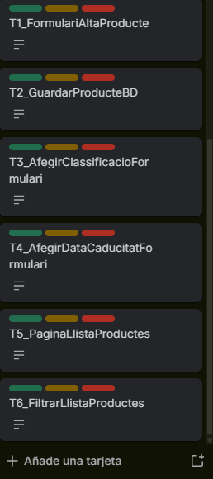

    - Simulació del desenvolupament d’una tasca
Escull una tasca i simula que la comences a desenvolupar. Indica a la targeta qui se n’encarrega i mou-la a la llista corresponent.
Després, simula que has acabat el desenvolupament i que la tasca queda pendent de proves. Mostra els dos canvis amb captures i explica breument què has fet.
    - Simulació de les proves i finalització
Partint de la tasca situada a A punt per testing, simula que comences a provarla. Indica qui fa les proves i actualitza la seva ubicació al tauler.
Descriu una comprovació concreta relacionada amb els requisits de la tasca. Simula que la supera i mou-la a Done. Inclou captures dels dos estats i explica a quina llista la retornaries si detectessis un error.
Es tracta d’una simulació de la gestió del treball: no cal programar l’aplicació. La tasca escollida ha de passar pels cinc estats; no cal tenir targetes a totes les llistes alhora
d) Quines accions pot fer un desenvolupador, si es bloqueja? Scrum ajuda en la transparència del projecte pels qui hi estan involucrats? Si és així, com? (1 punt)
- Identifica, pels exemples següents, cadascuna de les parts del MVC. (2 punts)
  - Una pàgina web d’una tenda de productes informàtics.
  - Una intranet de cursos (estil Moodle).
  - Una app de mòbil en la que els usuaris es poden registrar.
  - Un programa d’ordinador de gestió d’horaris.
FORMAT DE LLIURAMENT:
Entrega, l’arxiu PDF, amb l’enunciat i la resolució dels exercicis, que es lliurarà a l’aula virtual, amb el nom:
RA1-PR2.PDF
AVALUACIÓ:
La puntuació s’enregistrarà segons la següent taula:
Punts | Capacitat | 100% | 66% | 33% | 0%
1 | Detecció d’èpiques | S’han detectat correctament dues èpiques | - | Només hi ha una èpica correcta. | No s’ha detectat cap èpica de manera correcte.
3 | US i  Backlog | El Backlog té unes columnes adequades. Les 8 US són correctes i amb bon format. | Al Backlog li faltaria alguna columna per ser operatiu i/o falta una US correcte. | Només hi ha 4 US correctes. | No s’ha creat cap US.
3 | Scrum board | Es responen tots els punts com indica l’enunciat. | Falta un dels punts llistats a l’enunciat. | Falten dos punts de l’enunciat. | Falten 3 punts o més de l’enunciat.
1 | Accions desenvolu pador | Es responen a totes les preguntes. | Es respon a només dues preguntes. | Es respon a només una pregunta. | No es respon a cap pregunta.
2 | MVC | Defineix correctament les atribucions i tasques de cada rol. | Falten algunes tasques o rols per especificar. | Falten moltes tasques i rols per especificar. | Falten totes les tasques o rols per especificar.

